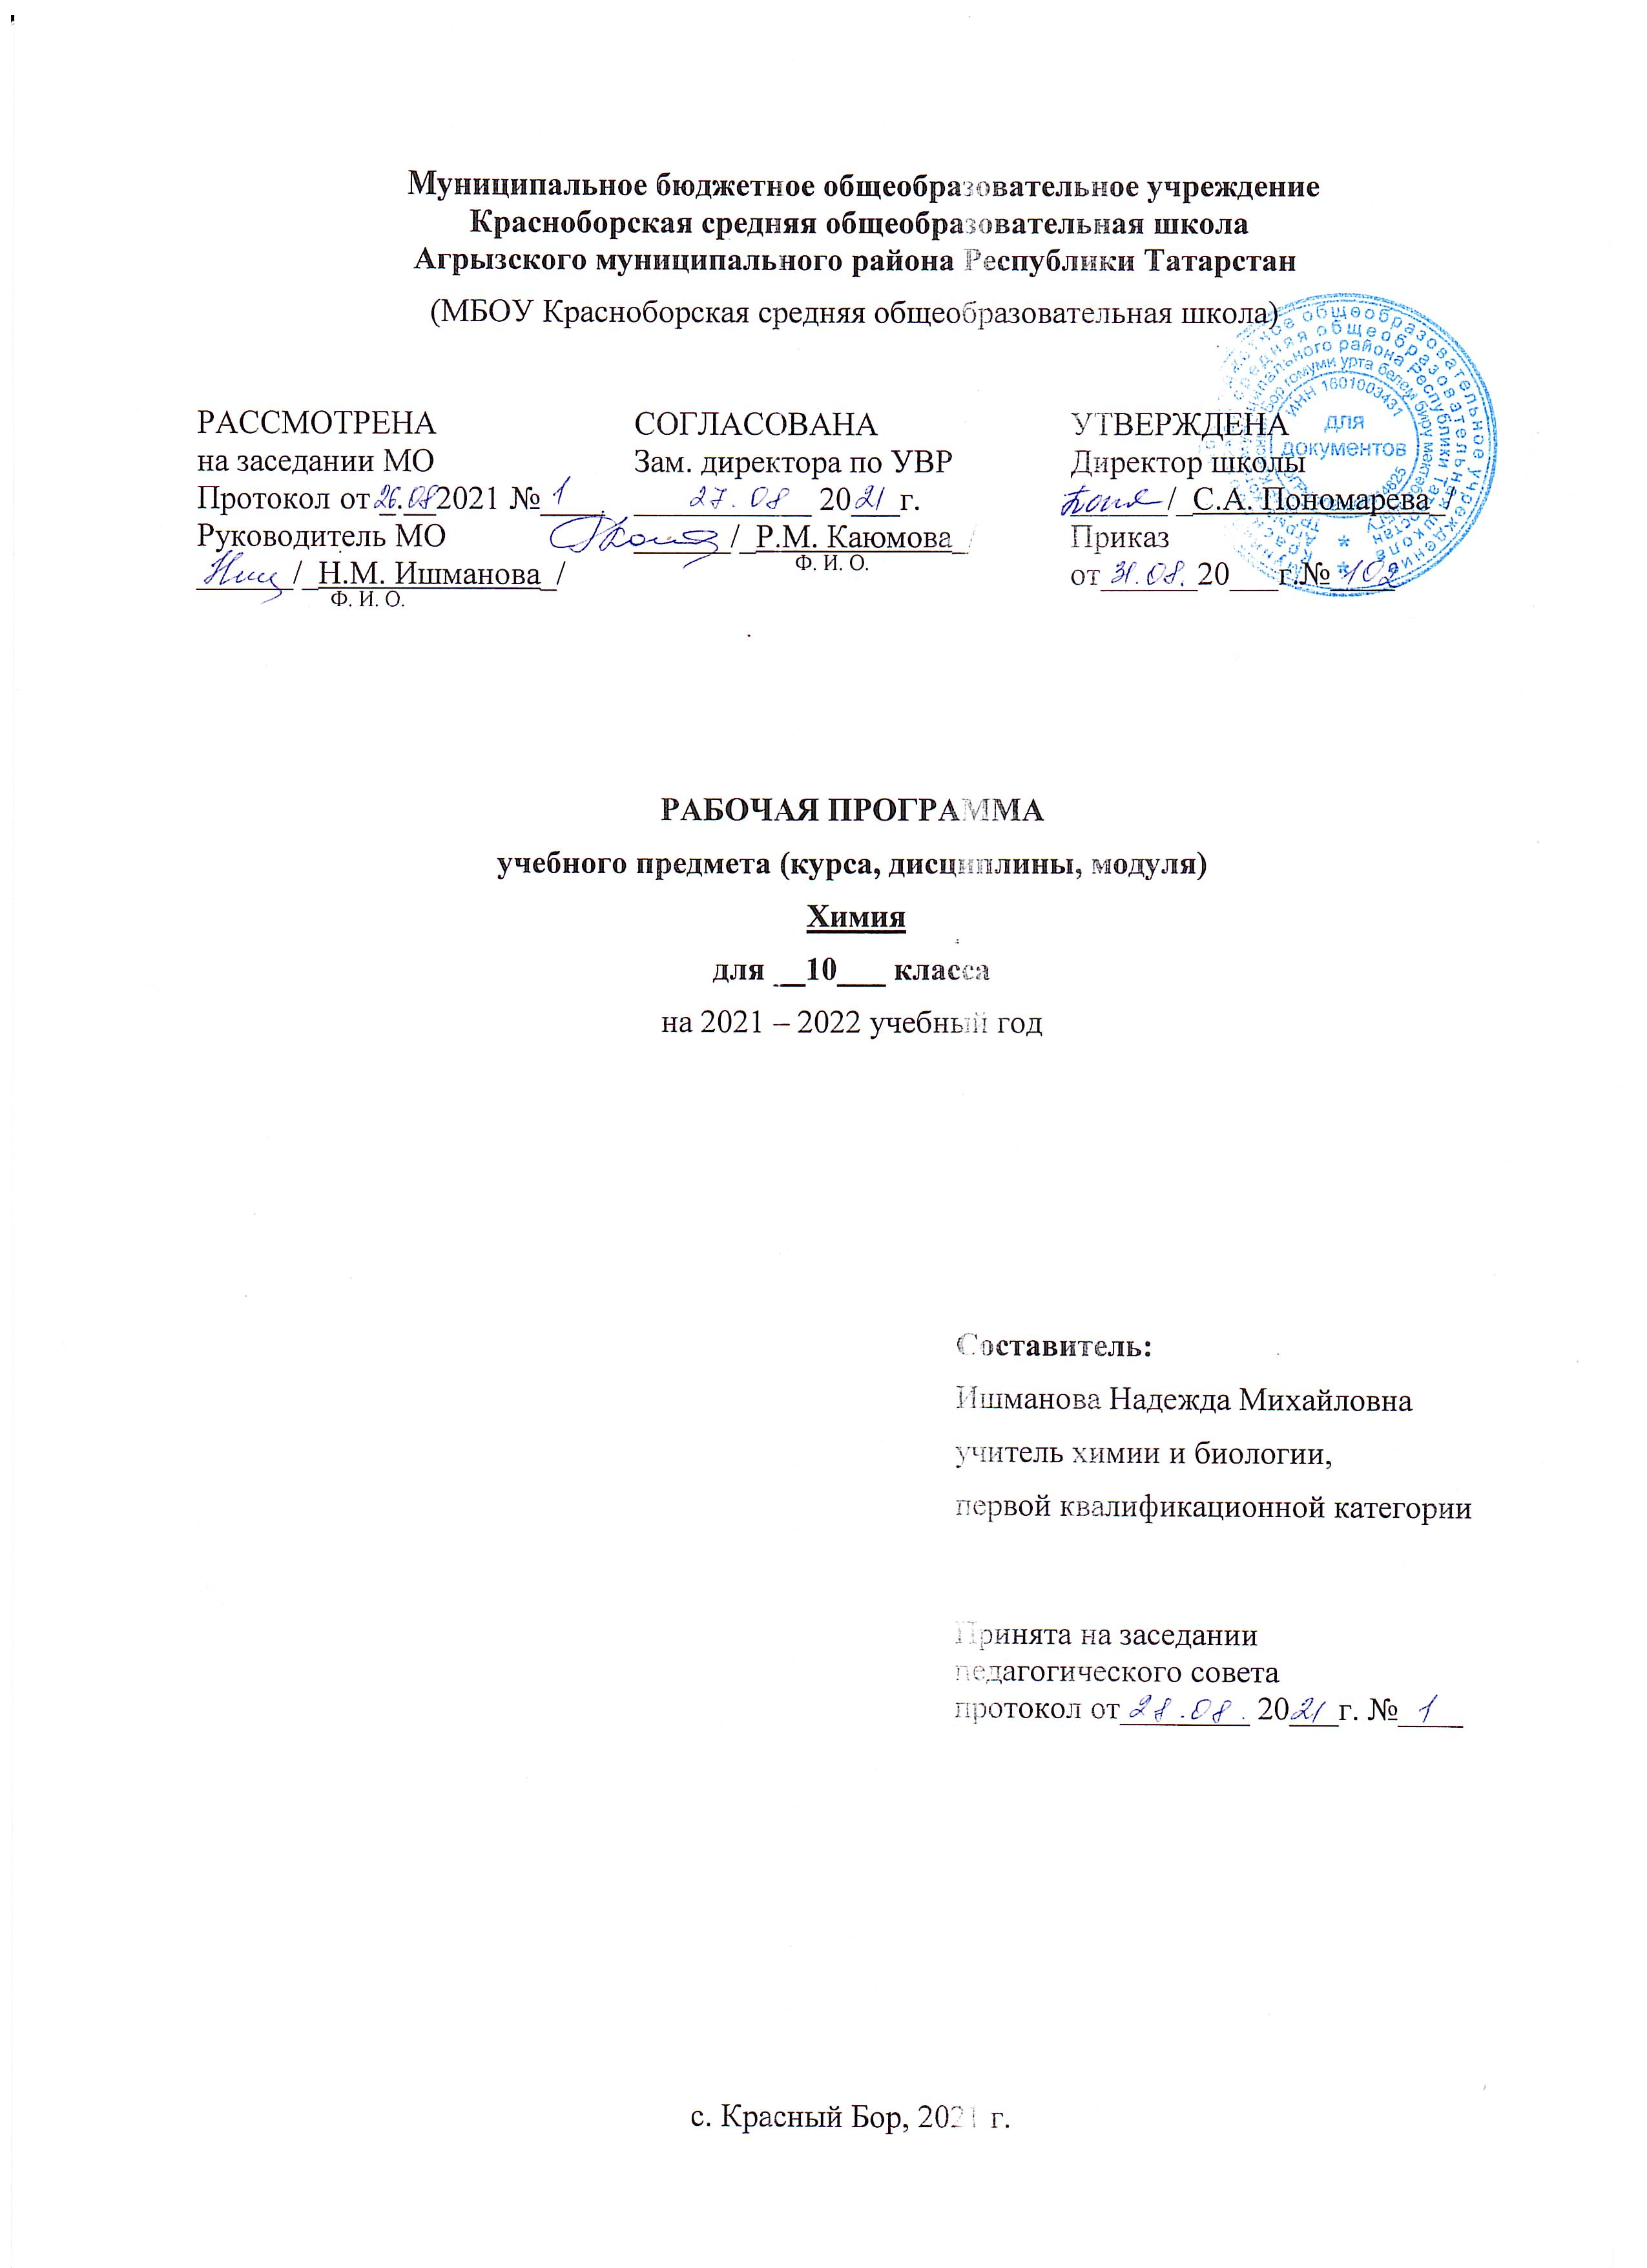
Пояснительная записка
Рабочая программа разработана в соответствии с основной образовательной программой МБОУ Красноборская средняя общеобразовательная школа Агрызского муниципального района Республики Татарстан, 2021 г. Данная программа рассчитана на 1 год. Общее число учебных часов в 10 классе – 35 ч. в год (1 ч. в неделю).
На базе центра «Точка роста» обеспечивается реализация образовательных программ естественно-научной и технологической направленностей, разработанных в соответствии с требованиями законодательства в сфере образования и с учетом рекомендаций Федерального оператора учебного предмета «Химия».

Планируемые результаты освоения учебного предмета
Личностные результаты обучения
Обучение химии в средней школе на базовом уровне по данному курсу способствует достижению обучающимися следующих личностных результатов:
1) чувства гордости за российскую химическую науку и осознание российской гражданской идентичности — в ценностно-ориентационной сфере;
2) осознавать необходимость своей познавательной деятельности и умение управлять ею, готовность и способность к самообразованию на протяжении всей жизни; понимание важности непрерывного образования как фактору успешной профессиональной и общественной деятельности; — в познавательной (когнитивной, интеллектуальной) сфере
3) готовность к осознанному выбору дальнейшей образовательной траектории или сферы профессиональной деятельности — в трудовой сфере;
4) неприятие вредных привычек (курения, употребления алкоголя и наркотиков) на основе знаний о токсическом и наркотическом действии веществ — в сфере здоровьесбережения и безопасного образа жизни;
Метапредметными результатами освоения выпускниками средней школы курса химии являются:
1) использование основных методов познания (определение источников учебной и научной информации, получение этой информации, её анализ, и умозаключения на его основе, изготовление и презентация информационного продукта; проведение эксперимента, в том числе и в процессе исследовательской деятельности, моделирование изучаемых объектов, наблюдение за ними, их измерение, фиксация результатов) и их применение для понимания различных сторон окружающей действительности;
2) владение основными интеллектуальными операциями (анализ и синтез, сравнение и систематизация, обобщение и конкретизация, классификация и поиск аналогов, выявление причинно-следственных связей, формулировка гипотез, их проверка и формулировка выводов);
3) познание объектов окружающего мира в плане восхождения от абстрактного к конкретному (от общего через частное к единичному);
4) способность выдвигать идеи и находить средства, необходимые для их достижения;
5) умение формулировать цели и определять задачи в своей познавательной деятельности, определять средства для достижения целей и решения задач;
6) определять разнообразные источники получения необходимой химической информации, установление соответствия содержания и формы представления информационного продукта аудитории;
7) умение продуктивно общаться и взаимодействовать в процессе совместной деятельности, учитывать позиции других участников деятельности, эффективно разрешать конфликты;
8) готовность к коммуникации (представлять результаты собственной познавательной деятельности, слышать и слушать оппонентов, корректировать собственную позицию);
9) умение использовать средства информационных и коммуникационных технологий (далее — ИКТ) в решении когнитивных, коммуникативных и организационных задач с соблюдением требований эргономики, техники безопасности, гигиены, ресурсосбережения, правовых и этических норм, норм информационной безопасности;
10) владение языковыми средствами, в том числе и языком химии — умение ясно, логично и точно излагать свою точку зрения, использовать адекватные языковые средства, в том числе и символьные (химические знаки, формулы и уравнения).
Предметными результатами изучения химии на базовом уровне на ступени среднего общего образования являются следующие результаты.
I. В познавательной сфере:
1. знание (понимание) терминов, основных законов и важнейших теорий курса органической и общей химии;
2. умение наблюдать, описывать, фиксировать результаты и делать выводы на основе демонстрационных и самостоятельно проведённых экспериментов, используя для этого родной (русский или иной) язык и язык химии;
3. умение классифицировать химические элементы, простые вещества, неорганические и органические соединения, химические процессы;
4. умение характеризовать общие свойства, получение и применение изученных классы неорганических и органических веществ и их важнейших представителей;
5. описывать конкретные химические реакции, условия их проведения и управления химическими процессами;
6. умение проводить самостоятельный химический эксперимент и наблюдать демонстрационный эксперимент, фиксировать результаты и делать выводы и заключения по результатам;
7. прогнозировать свойства неизученных веществ по аналогии со свойствами изученных на основе знания химических закономерностей;
8. определять источники химической информации, получать её, проводить анализ, изготавливать информационный продукт и представлять его;
9. уметь пользоваться обязательными справочными материалами: Периодической системой химических элементов Д. И. Менделеева, таблицей растворимости, электрохимическим рядом напряжений металлов, рядом электроотрицательности — для характеристики строения, состава и свойств атомов химических элементов I—IV периодов и образованных ими простых и сложных веществ;
10. установление зависимости свойств и применения важнейших органических соединений от их химического строения, в том числе и обусловленных характером этого строения (предельным или непредельным) и наличием функциональных групп;
11. моделирование молекул неорганических и органических веществ;
12. понимание химической картины мира как неотъемлемой части целостной научной картины мира.
II. В ценностно-ориентационной сфере — формирование собственной позиции при оценке последствий для окружающей среды деятельности человека, связанной с производством и переработкой химических продуктов;
III. В трудовой сфере — проведение химического эксперимента; развитие навыков учебной, проектно-исследовательской и творческой деятельности при выполнении индивидуального проекта по химии;
IV. В сфере здорового образа жизни — соблюдение правил безопасного обращения с веществами, материалами; оказание первой помощи при отравлениях, ожогах и травмах, полученных в результате нарушения правил техники безопасности при работе с веществами и лабораторным оборудованием.

Содержание учебного предмета
Теория строения органических соединений А. М. Бутлерова. Предмет органической
химии.
Органические вещества: природные, искусственные и синтетические. Особенности
состава и строения органических веществ. Витализм и его крах. Понятие об углеводородах.
Основные положения теории химического строения Бутлерова. Валентность.
Структурные формулы — полные и сокращённые. Простые (одинарные) и кратные (двойные
и тройные) связи. Изомеры и изомерия. Взаимное влияние атомов в молекуле.
Демонстрации. Некоторые общие химические свойства органических веществ: их горение,
плавление и обугливание. Модели (шаростержневые и объёмные) молекул органических
соединений разных классов. Определение элементного состава органических соединений.
Лабораторные опыты. Изготовление моделей органических соединений.
Углеводороды и их природные источники
Предельные углеводороды. Алканы.
Определение. Гомологический ряд алканов и его общая формула. Структурная изомерия углеродной цепи. Радикалы. Номенклатура алканов. Химические свойства алканов: горение, реакции замещения (галогенирование), реакция разложения метана, реакция дегидрирования этана.
Непредельные углеводороды. Алкены. Этилен. Гомологический ряд алкенов. Номенклатура. Структурная изомерия. Промышленное получение алкенов: крекинг и дегидрирование алканов. Реакция дегидратации этанола, как лабораторный способ получения этилена. Реакции присоединения: гидратация, гидрогалогенирование, галогенирование, полимеризации. Правило Марковникова. Окисление алкенов. Качественные реакции на непредельные углеводороды.
Алкадиены. Каучуки. Номенклатура. Сопряжённые диены. Бутадиен-1,3, изопрен. Реакция Лебедева. Реакции присоединения алкадиенов. Каучуки: натуральный, синтетические (бутадиеновый, изопреновый). Вулканизация каучука. Резина. Эбонит.
Алкины. Общая характеристика гомологического ряда. Способы образования названий алкинов. Химические свойства ацетилена: горение, реакции присоединения: гидрогалогенирование, галогенирование, гидратация (реакция Кучерова), ─ его получение и применение. Винилхлорид и его полимеризация в полихлорвинил.
Арены. Бензол, как представитель ароматических углеводородов. Строение его молекулы и свойства физические и химические свойства: горение, реакции замещения — галогенирование, нитрование. Получение и применение бензола.
Природный и попутный газы. Состав природного газа. Его нахождение в природе. Преимущества природного газа как топлива. Химическая переработка природного газа: конверсия, пиролиз. Синтез-газ и его применение.
Попутные газы, их состав. Переработка попутного газа на фракции: сухой газ, пропан-бутановая смесь, газовый бензин.
Нефть и способы её переработки. Состав нефти и её переработка: перегонка, крекинг, риформинг. Нефтепродукты и их получение. Понятие об октановом числе. Химические способы повышения качества бензина.
Каменный уголь и его переработка. Коксование каменного угля и его продукты: коксовый газ, аммиачная вода, каменноугольная смола, кокс. Газификация каменного угля.Демонстрации. Горение предельных и непредельных углеводородов: метана, этана, ацетилена. Качественные реакции на непредельные углеводороды: обесцвечивание этиленом и ацетиленом растворов перманганата калия и бромной воды. Отношение бензола к этим окислителям. Дегидратация этанола. Гидролиз карбида кальция. Коллекции «Нефть и нефтепродукты», «Каменный уголь и продукты его переработки», «Каучуки». Карта полезных ископаемых РФ.
Лабораторные опыты. Обнаружение продуктов горения свечи. Исследование свойств каучуков.
Кислород- и азотсодержащие органические соединения
Одноатомные спирты. Определение. Функциональная гидроксильная группа. Гомологический ряд предельных одноатомных спиртов. Изомерия положения функциональной группы. Водородная связь. Химические свойства спиртов. Альдегидная группа. Реакция этерификации, сложные эфиры. Применение спиртов. Действие метилового и этилового спиртов на организм человека.
Многоатомные спирты. Этиленгликоль, как представитель двухатомных и глицерин, как представитель трёхатомных спиртов. Качественная реакция на многоатомные спирты, их свойства, получение и применение. Понятие об антифризах.
Фенол. Строение, получение, свойства и применение фенола. Качественные реакции на фенол. Взаимное влияние атомов в молекуле фенола.
Альдегиды и кетоны. Формальдегид и ацетальдегид, как представители альдегидов, состав их молекул. Функциональная карбонильная группа. Качественные реакции на альдегиды. Свойства, получение и применение формальдегида и ацетальдегида. Реакции поликонденсации для формальдегида. Понятие о кетонах на примере ацетона.
Карбоновые кислоты. Гомологический ряд предельных одноосно́вных карбоновых кислот. Жирные карбоновые кислоты. Химические свойства карбоновых кислот. Получение и применение муравьиной и уксусной кислот.
Сложные эфиры. Жиры. Реакция этерификации. Сложные эфиры. Жиры, их состав и гидролиз (кислотный и щелочной). Мыла. Гидрирование жиров.
Углеводы. Углеводы. Моносахариды. Глюкоза как альдегидоспирт. Сорбит. Молочнокислое и спиртовое брожение. Фотосинтез. Дисахариды. Сахароза. Полисахариды: крахмал, целлюлоза.
Амины. Аминогруппа. Амины предельные и ароматические. Анилин. Получение аминов. Реакция Зинина. Химические свойства и применение аминов.
Аминокислоты. Аминокислоты, состав их молекул и свойства, как амфотерных органических соединений. Глицин, как представитель аминокислот. Получение полипетидов реакцией поликонденсации. Понятие о пептидной связи.
Белки. Строение молекул белков: первичная, вторичная и третичная структуры. Качественные реакции на белки, их гидролиз, денатурация и биологические функции.
Демонстрации. Получение альдегидов окислением спиртов. Качественная реакция на многоатомные спирты. Зависимость растворимости фенола в воде от температуры. Взаимодействие с бромной водой и хлоридом железа(III), как качественные реакции на фенол. Реакции серебряного зеркала и со свежеполученным гидроксидом меди(II) при нагревании, как качественные реакции на альдегиды. Образцы муравьиной, уксусной, пальмитиновой и стеариновой кислот и их растворимость в воде. Альдегидные свойства и свойства многоатомных спиртов глюкозы в реакции с гидроксидом меди(II). Идентификация крахмала. Качественные реакции на белки.
Лабораторные опыты. Сравнение скорости испарения воды и этанола. Растворимость глицерина в воде. Химические свойства уксусной кислоты. Определение непредельности растительного масла. Идентификация крахмала в некоторых продуктах питания. Изготовление крахмального клейстера. Изготовление моделей молекул аминов. Изготовление модели молекулы глицина.
Практическая работа. Идентификация органических соединений.
Органическая химия и общество
Биотехнология. Периоды её развития. Три направления биотехнологии: генная (или генетическая) инженерия; клеточная инженерия; биологическая инженерия. Генетически модифицированные организмы (ГМО) и трансгенная продукция. Клонирование. Иммобилизованные ферменты и их применение.
Полимеры. Классификация полимеров. Искусственные полимеры: целлулоид, ацетатный шёлк, вискоза, целлофан.
Синтетические полимеры. Полимеризация и поликонденсация, как способы получения полимеров. Синтетические каучуки. Полистирол, тефлон и поливинилхлорид, как представители пластмасс. Синтетические волокна: капрон, найлон, кевлар, лавсан.
Демонстрации. Коллекции каучуков, пластмасс, синтетических волокон и изделий из них. Ферментативное разложение пероксида водорода с помощью каталазы свеженатёртых моркови или картофеля.
Лабораторные опыты. Ознакомление с коллекциями каучуков, пластмасс и волокон.
Практическая работа. Распознавание пластмасс и волокон.

Тематическое планирование

№  п/п | Наименование раздела | Кол-во часов | ПР | КР
Тема 1. | Предмет органической химии. Теория строения органических соединений А. М. Бутлерова | 2 ч | - | -
Тема 2. | Углеводороды и их природные источники | 12 ч | - | 1
Тема 3 | Кислород- и азотсодержащие органические соединения | 12 ч | 1 | 1
Тема 4 | Органическая химия и общество | 7 ч | 1 | -
 | Резерв | 2 ч
 | Итого: | 35 | 2 | 2

Календарно –тематическое планирование
УМК: - Габриелян О.С. Химия: 10 класс: учебник для общеобразовательных
Организаций: базовый уровень. – М.: Просвещение, 2020

№  п/п |  |  | Тема | Дата |  | Примечание
 |  |  | Тема | По плану | Факти  чески | Примечание
Тема 1. Предмет органической химии. Теория строения органических соединений
А. М. Бутлерова (2 ч)
1 |  | 1 | Предмет органической химии. |  | 2.09
2 |  | 2 | Основные положения теории химического строения А. М. Бутлерова. |  | 3.09
Тема 2. Углеводороды и их природные источники (12 ч.)
3 |  | 1 | Природный и попутный газы. Срез знаний. |  | 9.09
4 |  | 2 | Алканы. Общая характеристика.
5 |  | 3 | Алканы. Химические свойства.
6 |  | 4 | Алкены. Этилен.
7 |  | 5 | Алкены. Химические свойства.
8 |  | 6 | Алкадиены. Каучуки.
9 |  | 7 | Алкины. Ацетилен.
10 |  | 8 | Арены. Бензол.
11 |  | 9 | Нефть и способы её переработки.
12 |  | 10 | Каменный уголь и его переработка.
13 |  | 11 | Повторение и обобщение.
14 |  | 12 | Контрольная работа № 1 «Теория строения органических соединений А.М. Бутлерова. Углеводороды»
Тема 3. Кислород- и азотсодержащие органические соединения (12 ч)
15 |  | 1 | Одноатомные спирты. Общая характеристика.
16 |  | 2 | Одноатомные спирты. Химические свойства.
17 |  | 3 | Многоатомные спирты.
18 |  | 4 | Фенол.
19 |  | 5 | Альдегиды и кетоны.
20 |  | 6 | Карбоновые кислоты.
21 |  | 7 | Сложные эфиры. Жиры.
22 |  | 8 | Углеводы.
23 |  | 9 | Амины.
24 |  | 10 | Аминокислоты.
25 |  | 11 | Белки.
26 |  | 12 | Практическая работа № 1. Идентификация органических соединений
Тема 4. Органическая химия и общество (9 ч)
27 |  | 1 | Биотехнология.
28 |  | 2 | Полимеры.
29 | 3 |  | Синтетические полимеры.
30 | 4 |  | Практическая работа № 2 Распознавание пластмасс и волокон.
31 | 5 |  | Повторение и обобщение.
32 | 6 |  | Контрольная работа №2 за курс химии 10 класса
33 | 7 |  | Анализ контрольной работы.
34  35 | 8  9 |  | Резерв

